Questionnaire
L'activité Questionnaire permet de créer des enquêtes sous forme d'un formulaire en ligne afin de collecter l'opinion des utilisateurs. L'enseignant peut proposer une série de questions de différents types (choix multiples, menu déroulant, date, zone de texte, etc.). Les réponses peuvent être anonymes ou nominatives. Le questionnaire est personnalisable pour une bonne lisibilité.
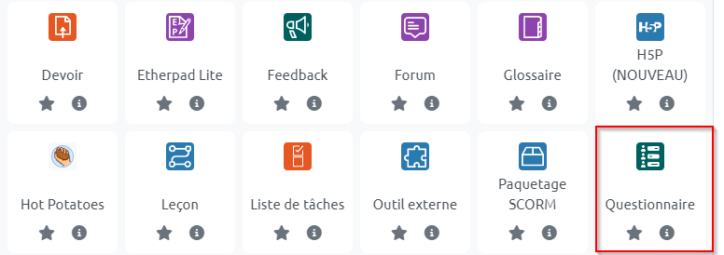

Création de l'activité questionnaire
Les options vous permettent :
- De régler la fréquence de participation au test;
- De choisir si le nom de l'étudiant sera affiché (option nominatif) ou non (option anonyme) lorsque vous visualiserez les réponses à ce questionnaire;
- De proposer aux étudiants de voir ou non les réponses des autres ;
- De proposer aux étudiants de remplir le questionnaire en plusieurs temps en sauvegardant les questions auxquelles ils ont répondu sans le soumettre (ceci peut se révéler utile pour un questionnaire particulièrement long);
- De créer des questions à branchement conditionnel pour que l'étudiant réalise un parcours personnalisé dans le questionnaire en fonction de ses réponses
- Seules les questions de type radio et Oui/Non peuvent avoir des questions de type « enfant » (questions qui s'affichent si on répond d'une certaine manière à une question donnée);
- D'organiser le questionnaire par numérotation automatique des questions et/ou des pages ;
- De permettre la notation d'un questionnaire (par exemple, pour un formulaire proposant des questions de cours ouvertes).
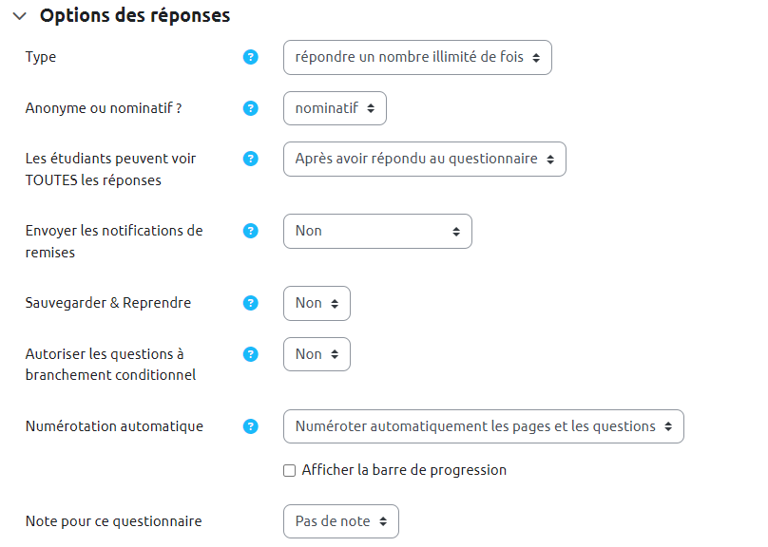
Choisissez la méthode de création de votre questionnaire à partir des 3 options possibles :
- Créer un nouveau questionnaire : si vous souhaitez créer un questionnaire entièrement nouveau avec vos propres questions et leur paramétrage.
- Copier un questionnaire existant : si vous souhaitez réutiliser un questionnaire créé comme « modèle » dans un autre cours par vous ou un autre enseignant sur Moodle. Contactez l'équipe du CEMU pour paramétrer votre questionnaire comme « modèle ».
- Utiliser un questionnaire public : Cette option peut être intéressante pour un enseignant qui veut collecter des réponses à un même ensemble de questions dans plusieurs de ses cours. Pour la procédure technique, contactez le CEMU.
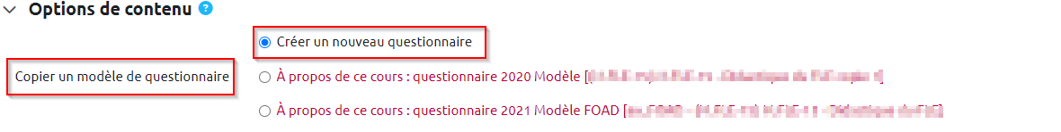

Créer les questions
Vous avez la possibilité de choisir le type de questions et leur organisation sur une ou plusieurs pages via des « Saut de page » pour améliorer la lisibilité et regrouper les questions par thèmes. Le champ « Description» vous permet de rajouter un texte avant (ou après) la question.
Une moyenne de 5 à 8 questions, regroupées par thème, permet de proposer un formulaire lisible et attractif.
Les types de questions possibles sont :
* Bouton radio : une seule réponse
* Cases à cocher : une ou plusieurs réponses possibles
* Date
* Description
* Liste déroulante (sélection unique ou multiple)
* Numérique : seulement des chiffres (ex : code postal)
* Oui/Non
* Slider
* Texte court : une ligne (ex : un nom)
* Texte long : une boite de texte (ex : question ouverte)
* Échelle de Likert (ex : niveau de satisfaction)
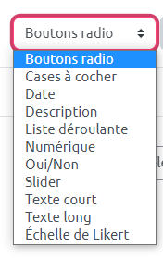
Sélectionnez le type de question souhaité et complétez les champs. Cliquez ensuite sur “Enregistrer”. La question créée s'ajoute à la liste de questions. A tout moment vous pouvez prévisualiser votre formulaire en cliquant sur « Prévisualisation ».
Pour revenir à la liste des questions, cliquez sur « Questions » dans la barre d'onglets.
Dans cette liste, un numéro est attribué à chaque question. Vous pouvez modifier l'ordre des questions, éditer la question pour en modifier les paramètres ou la supprimer en cliquant sur un des pictos présents à côté de ce numéro :
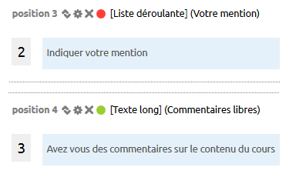
Déplacer la question
Éditer la question pour la modifier
Supprimer la question
L'option « Réglages avancés » de la barre d'onglets permet de paramétrer le type de questionnaire :

Type de questionnaire
- Privé : ne peut être utilisé que dans le cours dans lequel il a été créé.
- Modèle : peut être copié et modifié. Ce type de questionnaire ne peut pas être utilisé directement, mais son contenu peut être copié dans un nouveau questionnaire où il peut alors être modifié. Comme le questionnaire de type Public, le questionnaire de type Modèle, une fois créé, est accessible à tous les cours du site.

Sous-titre
Le sous-titre n'apparait que sur la 1ère page du questionnaire (si celui-ci comporte plusieurs pages).

Infos supplémentaires
Affiche un texte en première page du questionnaire (ex : consignes, informations légales relatives à la collecte de données personnelles,..)

Options d'envoi du questionnaire
Lors de la soumission du questionnaire par l'étudiant vous pouvez le renvoyer vers une page web (sur Moodle ou un autre site) en renseignant le champ URL avec une adresse de type http://monsite.fr/ ou bien lui proposer une page de confirmation personnalisée en renseignant les champs « Titre » et « Corps de texte ». Si vous laissez cette zone vide, un message par défaut s'affichera “Merci d'avoir répondu à ce questionnaire”.

Courriel
Un message y sera envoyé à l'adresse email indiquée à chaque fois qu'un étudiant aura répondu au questionnaire.

Traitement des réponses
Dans la barre d'onglets ou le bloc “Administration”, cliquez sur « Voir toutes les réponses».
Cette option ne s'affiche pas tant qu'il n'y a pas au moins une réponse au questionnaire. Il est donc normal de ne pas la voir lors de la création de l'activité.
Vous pouvez voir toutes les réponses sous forme synthétique comme l'exemple ci-dessous :
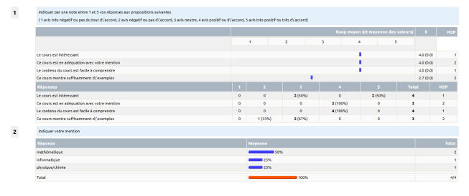
La question 1 et le résultat d'une collecte des réponses à une question de type échelle de Likert et la question 2 à tous les autres types de question.

Tutoriel vidéo
<iframe width="560" height="315" src="https://www.youtube-nocookie.com/embed/FcqLFBGTVTs" frameborder="0" allow="accelerometer; autoplay; clipboard-write; encrypted-media; gyroscope; picture-in-picture" allowfullscreen></iframe>

En savoir plus
voir aussi la documentation officielle de Moodle : Questionnaire

